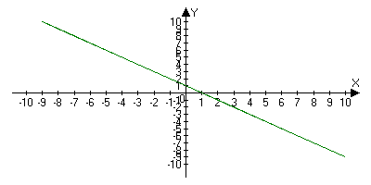
При х=-3, у=4
При х=0, у=1,
При х=2, у= -1

